期刊系统Flash禁用问题处理方法2

1、下载安装Flash官方的工具【Flash中心】并安装。

（下载地址：<https://soft.flash.cn/flashcenter/index.html>）。

2、打开运行【Flash中心】，左边栏选择【flash】，在搜索框中输入期刊系统的地址：<http://nykxyglqk.icama.cn/emagazine/home/homePage.do> ，按回车键，这个时候FCBrowser浏览器会打开期刊系统页面，登录系统即可查看。

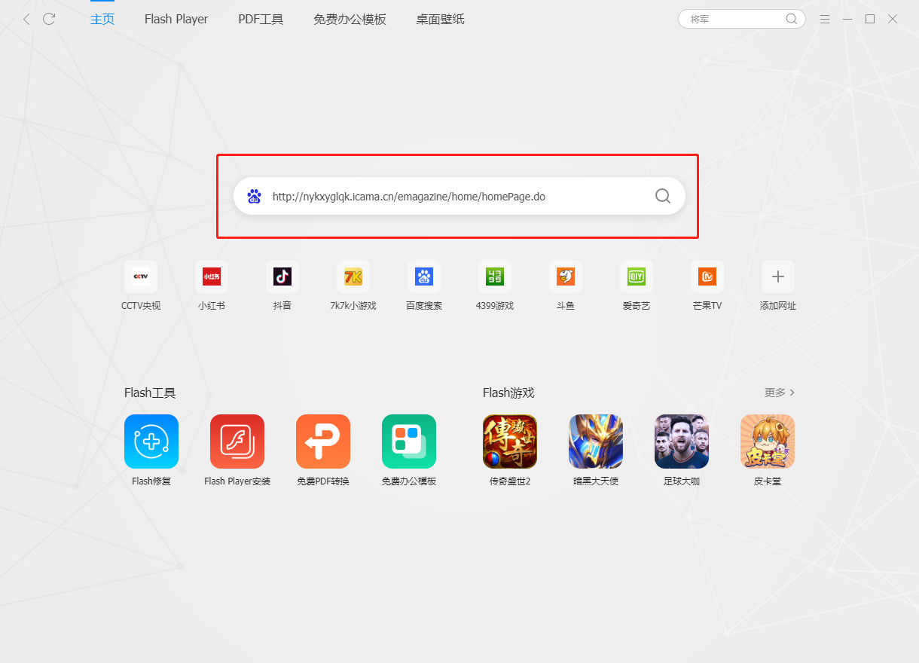

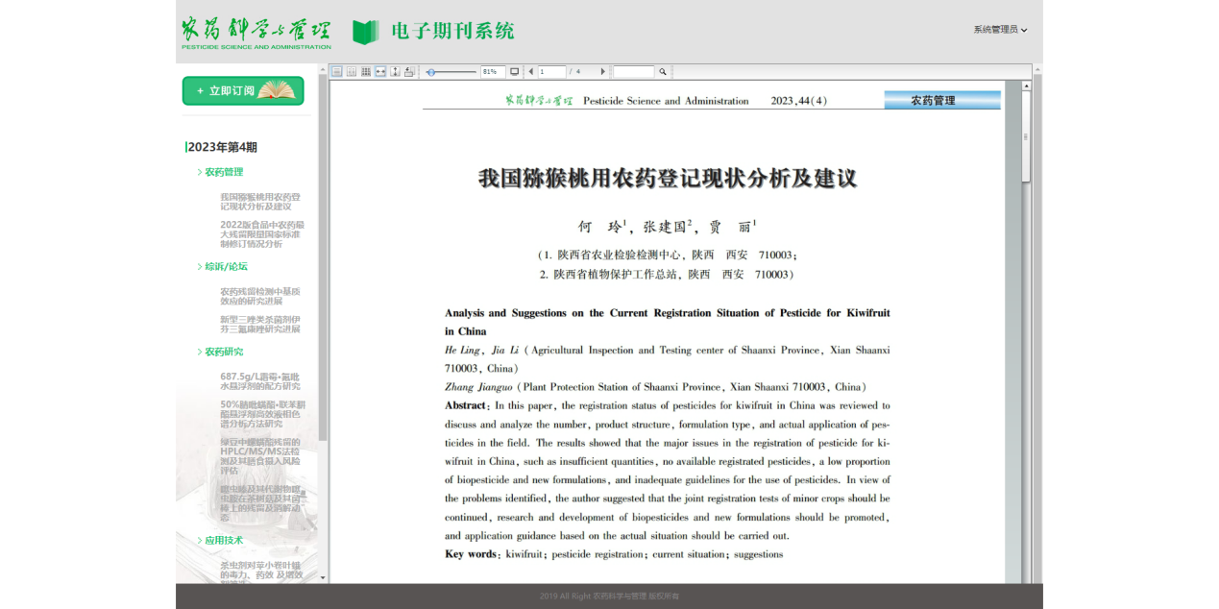

3、浏览过程中若弹出以下对话框，点击右上角的【×】关闭对话框，可继续浏览。如果不能关闭弹出框，点击【立即修复】，修复完成后可继续浏览。